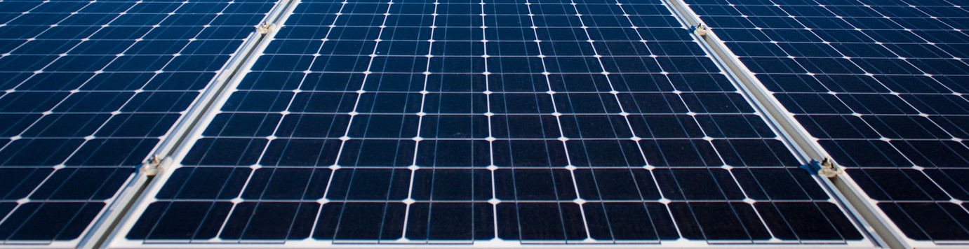
RMS ENGENHARIA LTDA - CNPJ 50.905.699/0001-07 - (61) 99173-5136 - www.rms7engenharia.com.br


Período analisado: {{periodo}}
RELATÓRIO DE PERFORMANCE

Aqui está o resumo do nosso desempenho no ultimo mês. Analisamos os principais indicadores e traçamos os próximos passos para continuar crescendo!

{{nome_usina}}
ESTIMADO:

GERAÇÃO:
{{geracao30d}} kWh
{{estimado}} kWh

{{performance30d}}%
PERFORMANCE:

Você teve uma economia de R$ {{economia}}

